各位同学在查看时请点击全屏查看
2018年临汾生物结业七年级知识点专项训练
- 生物的特征有：
生物的生活需要 能量
生物能进行 呼吸 （例：雨后见到蚯蚓），
生物能排出身体内产生的 废物 ，
生物能对外界刺激 做出反应 ，
生物能生长和 繁殖
（例：蜻蜓点水），除病毒外，生物体都由 细胞 构成。
2.科学探究常用的方法：（1）调查（2） 观察 （3）实验（或探究）的过程：提出问题、 做出假设 、制定计划、 实施计划 、得出结论、 交流和表达 、（4）收集和 分析资料 。
3. 生物圈 是所有生物的家，是地球上最大的生态系统，它的范围： 大气圈 的底部， 水圈 的大部， 岩石圈的全部 。它为生物的生存提供了基本条件： 营养物质 、 水分 、 空气 、 适宜的温度 、 阳光 、 一定的生存空间 。
宇航员在太空携带的维持生命的物质有 氧气、营养物质、水分 。
4.影响生物生活的环境因素包括：非生物因素（如 阳光、空气、水 ）
和 生物因素 （影响某种生物生活的其他生物）。
生物之间的关系：最常见是 捕食关系 、 合作关系 、竞争关系、寄生关系。
5.生物与环境的关系包括：环境对生物的影响和生物对环境的适应和影响。在绿草地上生活的蝗虫体色往往是绿色的，说明 生物适应一定的环境 。野兔依赖牧草生存，但它们的活动也改变着草场，野兔的爆炸性繁殖曾一度使澳洲的大草原沦为荒漠，说明生物既能 适应 环境，也能 影响 环境。
环境影响生物的例子：人间四月芳菲尽，山寺桃花始盛开
生物影响环境的例子：蚯蚓松土
6.生态系统 概念：在一定地域内生物与环境形成的统一整体叫生态系统。
举例：一片树、一块农田、一片草原、一个湖泊。
生产者 植物
生物部分组成： 消费者 动物
分解者 细菌和真菌
非生物部分 ：阳光、空气、水
食物链（食物网）：以生产者（植物）为起点，终点是不被其他动物捕食的“最高级”的消费者。食物链中的箭头是从 生产者 指向 消费者 。物质和能量沿着 食物链 和 食物网 流动的。
营养级越高，生物数量越少；营养级越高，有毒物质沿食物链 积累越多 。
在各种生态系统中，生物的数量和比例是 相对 稳定的，说明生态系统具有一定的 自动调节能力 。
7. 显微镜：（1）右手握镜臂，左手托镜座，放左；（2）下降镜筒时，眼睛要看 物镜 ；
（3）光线：反光镜 通光孔 物镜 目镜；
（4）用擦镜纸拭擦物镜和目镜；
（5）从目镜内看到的物像是倒立的；
（6）显微镜的放大倍数等于 物镜 和 目镜 放大倍数的乘积；
（7）视野要调亮用（ 大光圈 、凹面反光镜）； 视野要调暗用（小光圈、 平面镜 ）
(8）显微镜的放大倍数越大，细胞体积 越大 ，细胞数目 越少 ，视野 越暗 ； 显微镜的放大倍数越小，细胞体积越小，细胞数目越多，视野越亮；
（9）视野看到有一个污点，污点可能在目镜、物镜或玻片标本上，如何判断：转动目镜，若污点动则在 目镜 上；若污点不动，再移动玻片标本，若污点动，则在 玻片 上；若污点不动，则在 物镜 上；
（10）如何区别气泡和细胞：气泡有粗而黑的边缘，边缘暗而中间亮，挤压会变形；
（11）显微镜的物镜20×，目镜为10×，像长5cm，
实际物体长为0.025 cm
（12）在视野中看到一个细胞在左上角，要将它移到中央，标本将向 左上角 移动
（13）显微镜下观察的材料要 薄而透明 ；（14）玻片标本种类：装片、涂片、 切片 ；

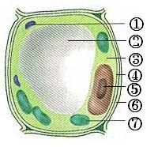
（15）制作洋葱鳞片叶表皮细胞临时装片：擦-----滴（清水）------取材------盖盖玻片（避免产生气泡）------滴稀碘液（染色）-----用吸水纸吸
（16）制作人的口腔上皮细胞临时装片：擦----滴生理盐水（0.9%保持细胞正常形态和大小）----用牙签刮口腔内侧壁-----涂抹几次-----盖盖玻片------滴稀碘液----用吸水纸吸
10.植物细胞的结构：⑥ 细胞壁 -----支持、保护；④ 细胞膜 ------控制物质进出；⑤ 细胞核 ------含遗传物质；③ 细胞质 ；⑦ 叶绿体 进行光合作用；② 液泡 内含细胞液（切西瓜）
动物细胞结构：细胞膜、细胞核、细胞质
植物细胞特有的结构： 细胞壁 、液泡、 叶绿体 。
11.细胞中的物质 无机物：分子较小，一般不含碳， 一般不可燃烧（如：水、无机盐）
有机物：分子较大，一般含碳，可燃烧（如：糖类、脂类、蛋白质、核酸）
12.细胞中的能量转换器 叶绿体 ：将光能转变成化学能储存在有机物中
线粒体 ：分解有机物，将有机物中能量释放出来供细胞利用
13.遗传信息库是 细胞核 ；细胞核中的遗传信息的载体 DNA ； 基因 是DNA上的一个具有特定遗传信息的片段； DNA和蛋白质组成 染色体 ， 同种生物体细胞内，染色体数目是相同的；细胞是 物质 、 能量 、信息的统一体；
细胞 是生物体结构和功能的基本单位。
染色体、DNA与遗传信息的关系是 遗传信息在DNA上，DNA在染色体中 。
由小到大：基因 DNA 染色体 细胞的细胞核 14.（1）生物体由小长到大是由于： 细胞生长 和 细胞分裂 ；细胞数目的增多依靠 细胞分裂 ，细胞体积增大依靠 细胞生长 。
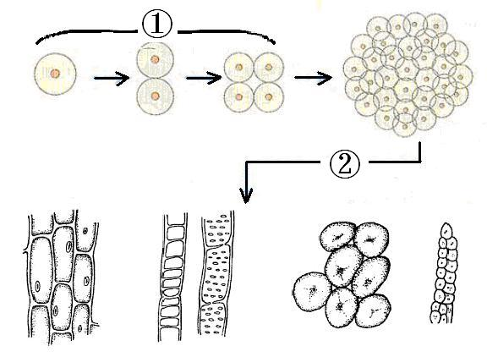
（2）细胞核分裂时， 染色体 的变化最明显，新细胞和原细胞的 遗传物质 相同。
15.多细胞的动植物生长发育的起点是 受精卵 ；在发育过程中，失去分裂能力的细胞在形态、结构、功能上发生差异性的过程叫做 细胞分化 ；由形态、结构、功能相同的细胞联合在一起形成的细胞群叫做 组织 。
①表示细胞的 分裂 过程，使细胞数目 增多 ；
②表示细胞的 分化 过程，结果形成了不同的 组织 。
16（1）动物体的结构层次： 细胞 组织 器官 系统 动物体（人体）
（2）植物体的结构层次： 细胞 组织 器官 植物体
（3）动物和人的基本组织可以分为四种：上皮组织（保护和分泌）、 肌肉 组织（收缩和舒张）、 神经 组织（产生和传导兴奋）、 结缔 组织（支持、连接、保护和营养 如骨和血液）如：构成器官的主要组织（心脏------ 肌肉 组织；唾液腺、皮肤（外层）------- 上皮 组织；股骨、血液------ 结缔 组织；肱二头肌------- 肌肉 组织；脊髓和大脑------- 神经 组织）
（4）人体八大系统：运动、消化、呼吸、循环、泌尿，神经、内分泌、生殖系统
（5）植物的组织： 分生 组织------分裂产生新细胞，如 分生区 ； 保护 组织----保护柔嫩部分； 营养 组织--储存营养物质； 输导组织----导管：运输水和无机盐；筛管：运输有机物。根尖的分生区、茎的形成层所属的组织是 分生 组织 。吃橘子时剥去的橘子皮属于 保护 组织，白色丝络属于 输导 组织，肉汁多汁的橘瓣属于 营养 组织。
输导 组织贯穿于植物体的根、茎、叶等器官。
例：下列属于组织的是（ ） A 黄瓜苗 B 白菜叶 C 洋葱表皮 D 莲藕
（6）绿色开花植物的六大器官： ， ， ， ， ， 。
17.举出单细胞生物： 酵母菌 、 草履虫 、 衣藻 、眼虫、变形虫
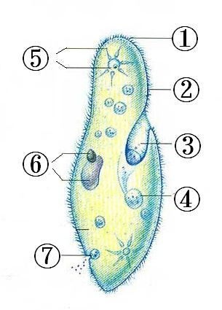
18. 从培养液的 表层 取草履虫，是因为 表层含氧气多，草履虫属于好氧类 ，在载玻片的培养液的液滴中放 棉花纤维 为了减慢草履虫运动。
① 纤毛 ,使草履虫在水中旋转前进；
② 表膜 ，摄入氧气，排出二氧化碳；
③ 口沟 ，摄取细菌和微小的浮游植物；
④ 食物泡 ，消化食物；
⑤ 伸缩泡 和 收集管 ，收集体内多余的水
和废物并排出；
⑥ 细胞核 ，含遗传信息；
⑦ 胞肛 ，排出不能消化的食物残渣。
与衣藻相比，草履虫没有的结构是 细胞壁 和 叶绿体 。
19.举例单细胞生物与人类的关系：有利 天然饵料、净化水源 ；
有害 使人患病、造成赤潮 。
20.实验题：草履虫对牛肉汁和食盐刺激的反应（课本P71页2题），草履虫对外界有利和有害的刺激能作出不同的 反应 。
21.科学家首次用 电子显微镜 观察到烟草花叶病毒是一种杆状颗粒，用 纳米 表示大小。
根据病毒寄生细胞的不同分为三类：动物病毒 、植物病毒、细菌病毒（也叫 噬菌体 ）
病毒是没有 细胞 结构的生物，由 蛋白质 外壳和内部的 遗传物质 组成，只能寄生在活细胞里，靠自己的 遗传物质 ，利用细胞内的物质，制造出新的病毒，这就是它的 繁殖 ，这也是它成为生物的特征，离开了活细胞，通常会变成 结晶体 。
22.病毒与人类的关系 ：有害：使动植物患病；有利：①利用人工处理的病毒制成 疫苗 来预防病毒性疾病，②利用某些病毒防治有害生物，③在转基因技术中转运 目的基因 。
例：无细胞结构的生物是（）A 草履虫 B 酵母菌 C噬菌体 D 衣藻
23.生物圈中的绿色植物的四大类群： 植物、 植物、 植物和 植物。
24.“春水绿于染，春来江水绿如蓝”中的绿是指大量繁殖的绿色 藻类 植物。
25.
 | 藻类植物 | 苔藓植物 | 蕨类植物
代表植物 | 衣藻、水绵、  海带、紫菜 | 墙藓、葫芦藓 | 肾蕨、江南星蕨、胎生狗脊、满江红
环境特点 | 大多数生活在水里 | 潮湿背光环境 | 潮湿背阴环境
形态结构特点 | 没有根茎叶分化 | 具有 茎和叶 ，茎中无 导管 ，叶中无 叶脉 ，根为假根，植株矮小 | 具有 根茎叶 ，具有  输导 组织
作用 | 释放氧；鱼类饵料；食用；药用 | 检测污染的指示植物(原因： 叶片只有一层细胞 ，储水能力弱 | 食用、药用、绿肥和饲料、煤
26.藻类、苔藓和蕨类植物都是靠 孢子 来繁殖，称为孢子植物。
27.裸子植物和被子植物的最大区别是种子 是否有果 皮 包被。所以前者没有 果实 。
28.常见的裸子植物：油松、 雪松 、云杉、 银杏 、苏铁、 侧柏。
29.裸子植物和被子植物合称 种子 植物，都具有种皮和胚，种子植物比苔藓、蕨类更适应陆地的生活，其中一个重要的原因是能产生 种子 。
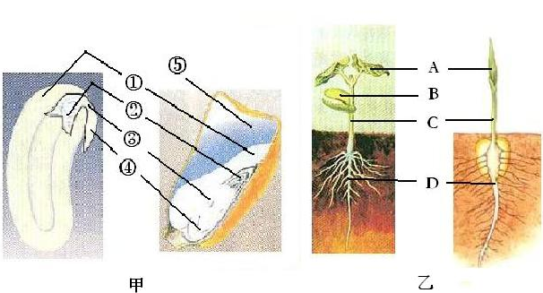

30.菜豆和玉米种子的主要部分是 胚 ，它实际上幼小的生命体，是新植物体的幼体，由[ 1 ] 子叶 、[ 2 ] 胚芽 、[ 3 ] 胚轴 、[ 4] 胚根 组成的。
玉米种子纵剖开，滴碘液后，染成蓝色的部分是[ 5 ] 胚乳 ,含有的物质是 淀粉 。
甲图中的3发育成乙图中的 D和C的连接部分 ，乙图中的A是由甲图中的[ 2 ] 胚芽 发育的，乙图中的D是由甲图中的[ 4 ] 胚根 发育的，菜豆种子萌发的营养来自[ 1 ] 子叶 。
种子 | 相同点 | 有无胚乳 | 营养贮存 | 子叶数
蚕豆 | 有种皮和胚 | 无 | 子叶 | 2
玉米 | 有种皮和胚 | 有 | 胚乳 | 1
31.我们吃的白面粉、玉米粉，主要来自小麦和玉米种子的 胚乳 ；我们吃的花生豆和黄豆主要来自种子的 子叶 。
32.选种时应该选择大而饱满的种子，原因是种子含大量供胚发育的 营养物质 。
33.果实由 果皮 和 种子 组成；松的球果不是果实
34.被子植物的一生包括 、 、 。
35种子的萌发
环境条件： 、 、 。
自身条件：具有完整的活的 胚 ，不在休眠期， 。
36.
标号 | 1号 | 2号 | 3号 | 4号
处理 | 10粒种子，拧紧瓶盖，室温，黑暗 | 10粒种子，加适量水，拧紧瓶盖，室温，黑暗 | 10粒种子，加适量水，拧紧瓶盖，放冰箱里。 | 10粒种子，加较多水到完全浸没种子，拧紧瓶盖，室温，黑暗
实验结果：发芽情况：1号 不萌发 ，原因 缺少水 ；2号 发芽 ，原因 条件适宜 ；3号 不萌发 ，原因 温度低 。4号 不发芽 ，原因 缺少足够的空气 。
设置2号瓶的意义 对照的作用 。
1号与2号对照，所探究的条件是 水分 ，得出的结论是 水分是种子发芽的条件 。
2号与3号对照，所探究的条件是 温度 ，得出的结论是 适宜的温度是种子发芽的条件 。
2号与4号对照，所探究的条件是 空气 ，得出的结论是 充足的空气是种子发芽的条件 。
本实验总的结论是 适宜的温度、一定的水分、充足的空气是种子发芽的外界条件 。
即使外界条件适宜，也有少数种子没有萌发，原因可能是 没有度过休眠期 。
如果再设置一个5号瓶来探究“种子萌发是否需要光？”5号瓶应怎样处理 把5号瓶放置于明亮处，其它条件与2号瓶一样
37.测定种子萌发率：（1）抽取少量个体作为样本，进行 抽样调查 ；（2）随机选取一定数量的种子（3）提供适宜的温度、 一定的水分 、 充足的空气 。
四次测得的绿豆种子的发芽率分别为：94%、92%、97%、93%，该种子的发芽率为 94 % 。
38.种子萌发的过程 ：吸收水分 子叶或胚乳营养物质转运 首先突破种皮的是 胚根 ，发育成根——胚轴伸长，发育成根和茎的连接部分——胚芽发育成 枝和叶 。
39.北方早春地膜覆盖的好处：提高 环境温度 、保持水分。
40.根的生长最快的部位是 伸长区 ，实验时要选择生长 的幼根。根的生长一方面靠 细胞分裂 增加细胞的数量，一方面要靠 细胞生长使 细胞体积的增大。
41、万千枝条及其绿叶是由 叶芽 发育成的，花是由花芽发育而成的。 芽和根尖中都有 分生 组织。植株生长需要的营养物质： 一定量水分 、 适宜温度 和 充足的空气 。
42.肥料的作用是给植物生长提供 无机盐 ，植物生长需要量最多的无机盐是：含 氮 、含 磷 、含 钾 的。每一种植物的生长需要 多种种无机盐，不同植物需要的无机盐种类和数量是 不同的 ，同一植物不同生长发育时期需要的无机盐的种类和数量是 不同的 。
43．甲图中
（1）起保护作用的是① 花瓣 和④ 花萼 ；花最重要的结构是 雌蕊 和 雄蕊 ；
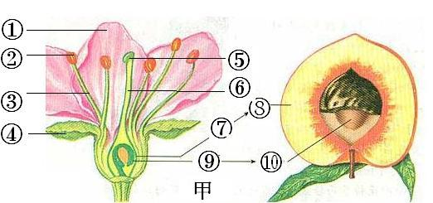
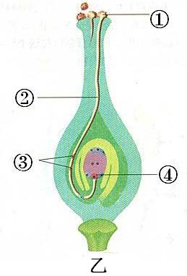
（2）雄蕊是由③ 花丝 和② 花药 组成，②产生 花粉 ，雌蕊是由柱头、花柱、⑦ 子房 组成；⑦将来发育成 [ 8 ] 果实 ,⑨ 胚珠 将来发育成果实中的[ 10 ] 种子 。我们所吃的花生米来自雌蕊的 子房 。秋天收获的玉米常有缺粒现象，向日葵的籽粒常有空瘪的，主要是因为 传粉不足 引起的，弥补的办法是进行 人工辅助授粉 ，增加产量，促进子房发育成果实。

44．乙图中
① 花粉 ，从花药落在雌蕊柱头上的过程叫 传粉 ；
② 花粉管 ，是花粉受到雌蕊柱头上黏液的刺激后产生的，其内的③ 精子细胞 进入胚珠，与里面有④ 卵细胞 ，形成 受精卵 ，将来发育成种子的 胚 ；子房壁将来发育成 果皮 。种子植物的受精作用通常发生在 胚珠 内。从开花到结果必须经过的两个生理过程是 传粉 和 受精 。
(3)果实和种子的形成 ：子房— 果皮 受精卵— 胚 胚珠— 种子 子房壁---- 果皮
(4)果实有---------苹果、葡萄、西瓜、葵花籽、豆角、玉米、小麦、水稻、花生
种子有---------蚕豆、绿豆、芝麻、花生 豆、西瓜子、杏仁
例：下列有关果实和种子的叙述正确的是（ ）
A 桃的食用部分由胚珠发育而成. B 花生的外壳由珠被发育而成。
C 大豆的子叶由受精卵发育而成。 D 西瓜子的外壳由子房壁发育而成。
45.水分在植物体内的作用 ：水分是植物体内的 组成 成分；水分可以保持植物的直立姿态，叶片 ，利于 作用；无机盐只有溶解在 水 中才能被植物体吸收 。
46.水影响植物的 分布 ，水多的地方，植物种类和数量丰富，但并不是影响植物分布的唯一因素，还有温度和阳光。不同的植物需水量是 不同 的，同一植物在不同的生长发育时期需水量是 不同 的。
47. 植物吸水的主要器官是 根 ；根吸水的主要部位是根尖的 成熟区 ，因为有大量的 根毛 ，增加吸水面积。
准备移栽植物，根部带个土坨，是为了防止 损害根尖的和根毛 。
48.在水分运输途径的实验中，变红的部分是 导管 ，说明水分进入植物体内的运输途径是 根 茎 叶 。选用带叶的茎，并放在阳光下是为了加快 蒸腾作用 作用。
49.根茎叶中都有导管和筛管，属于 输导 组织，贯穿于整个植物体
导管------位于茎中木质部，作用--------由下向上输送 水分和无机盐 ；
筛管------位于茎中韧皮部，作用--------由上向下输送叶片光合作用产生的 有机物 。
有些植物（杨柳等木本植物）茎中木质部和韧皮部之间有 形成层 -----使茎加粗，有些植物没有 形成层 ，如玉米、小麦等草本植物。
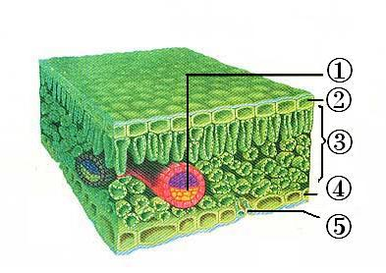
50.植物吸收的水分主要通过 蒸腾作用 大量散失，失水的“门户”是 气孔
51.制作叶的切片，把新鲜叶放在小木板上，用并排的两刀片沿一个方向 划下 ，多切几次，用毛笔蘸最薄的一片，制成临时 装片 。
52. 叶片的结构
②是 上 表皮 ④是 下表皮 ，④和②属
于 保护 组织，刚摘下的叶片放在70℃左右的热水中，背面产生的气泡数多于正面，原因是 背面气孔多于正面 。③叶肉 ，含有大量 叶肉细胞 ，能进行光合作用，属于 营养 组织；① 叶脉 含有 导管 和 筛管 ，输送水、无机盐和有机物，属于 输导 组织。
53.气孔是由一对 保卫细胞 围成的空腔，保卫细胞吸水膨胀，气孔张开；保卫细胞失水收缩，气孔关闭。 白天气孔张开，晚上气孔闭合。气孔是植物 失水的“门户”，也是
交换的“窗口”。
54. 蒸腾作用的意义：（1）可降低植物的温度，使植物不至于被灼伤
（2）是根吸收水分和促使水分在体内运输的主要动力
（3）可促使溶解在水中的无机盐在体内运输
（4）增加大气湿度，降低环境温度，提高降水量，促进生物圈水循环
55.春季植树时，移栽树苗常常剪去大量的枝叶，这是为了防止 蒸腾作用散失过量的水分 。
夏天移栽植物最好在阴天或早晚进行，并去掉大部分枝叶，原因是 减弱蒸腾作用 。
56.绿叶在光下制造有机物
首先把天竺葵放到黑暗处一昼夜，目的是 除掉叶片中的有机物 。
将叶片的一部分从上下面用黑纸片遮盖的目的是 形成对照作用。
光照几个小时后，摘下叶片放进 酒精 中隔水加热（目的：脱色，溶解叶片中 叶绿素 便于观察）。 染色：用 稀碘液 染色 。
实验结果：叶片见光部分 变成蓝色 ，遮光部分 不变色 。原因是见光部分产生了 淀粉 。结论： 光 是绿色植物制造有机物不可缺少的条件，光合作用制造的有机物主要是 淀粉 。
57.提出问题：叶绿素的形成是否与光有关？
作出假设： 叶绿素的形成是与光有关。
制定计划：取6个大小相同的蒜瓣平均分成两组，一组 放置于光照条件下，另一组 放置于黑暗条件下 。
实施计划：完成实验，观察两组蒜苗的颜色变化。
预期实验结果： 有光条件的一组蒜苗出现绿色 ，无光一组不显 绿色 。
实验结论： 叶绿素的形成是与光有关。
58.快要熄灭的卫生香，遇到金鱼藻在光下释放的气体，立刻燃烧起来，说明金鱼藻在光合
作用下产生了 。
59.普里斯特实验
（1）把一支点燃的蜡烛放在密闭的玻璃罩里，不久蜡烛 熄灭 ；
（2）把一只小白鼠放在密闭的玻璃罩里，不久小白鼠 死亡 ；
（3）将植物和点燃的蜡烛一同放在密闭的玻璃罩里，植物能长时间活，蜡烛 能持续燃烧 ；
（4）把植物和白鼠一起放在密闭的玻璃罩里，植物和小白鼠都 正常活着 。
上述实验都是在 光 下进行的。
结论： 植物能产生氧气更新蜡烛燃烧和小白鼠呼吸而造成的浑浊的空气 。
（2）和（4）如果都放在黑暗中， 4 装置中小鼠先死亡，原因是 植物呼吸耗损了氧气 。
60．提出问题：二氧化碳是光合作用必须的原料吗？
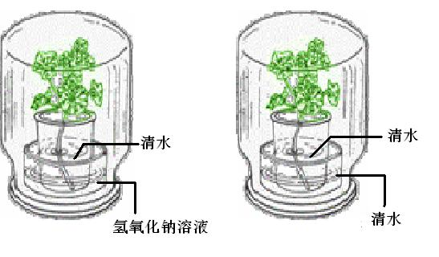
作出假设：二氧化碳是光合作用必须的原料。
制定计划：
①首先将上述装置 置于黑暗处 ，目的是 除掉原有的有机物 。
②移到阳光下3～4个小时后，分别摘下叶片放入 酒精 中隔水加热脱去 叶绿素 ，
叶片变成 黄白色 。
③用清水漂洗叶片，滴加碘液，片刻后，用清水冲掉碘液，观察夜色的变化。
实施计划：该实验的变量是 二氧化碳 ，B装置的目的是 对照 。
得出结果： 没有氢氧化钠的一组实验植物的叶片出现蓝色 ，说明有淀粉生成，而有氢氧化钠的一组没有淀粉生成，不变蓝色 。
实验结论：二氧化碳是光合作用必须的原料。
61.将叶的主脉切断，再将植物进行黑暗处理一昼夜，然后将其放在适宜的条件下光照数小时，用酒精脱去叶绿素后，滴加碘液，发现叶片切口至叶尖部分遇碘未变蓝，而切口至叶柄变蓝，由此推测： 。
62、光合作用概念：绿色植物利用 太阳光 提供的能量，在 叶绿体 中合成了淀粉等有机物，并且把光能转变成 化学能 ，储存在有机物中，这个过程叫光合作用。
在叶绿体中进行，
光能
反应式： +水 +
（储存能量）
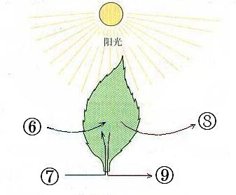
63、光合作用实质：绿色植物通过 叶绿体 ，利用 光能 ，把 二氧化碳 和 水 转化成储存能量的 有机物 （如淀粉），并且释放出 能量 的过程。
64。光合作用意义： ①为生物圈中的其他生物提供了基本的食物来源；维持了生物圈中的碳 氧平衡，也就
是 二氧化碳 和氧气的相对平衡。
65．绿色植物对有机物的利用：
（1）用来构建植物体；（2）为植物的生命活动提供能量
66、呼吸作用的概念： 细胞利用 氧 ，将有机物分解成 二氧化碳 和水，并将储存在有机物中的 化学能 释放出来，供给生命活动的需要，这个过程叫呼吸作用。 主要在 线粒体 内进行；
线粒体
反应式： + + +

67．呼吸作用，意义：呼吸作用释放出来的能量，一部分是植物进行各项生命活动（如：细胞分裂、吸收无机盐、运输有机物等）不可缺少的动力，一部分转变成 热能 散发出去。其他生物的有机物分解和提供能量的方式也是一样的， 呼吸 作用是生物的共同特征。
68.移栽花和庄稼，都需要经常松土是为了给根的呼吸提供 足够的空气 。
69.甘薯和白菜堆放久了，会发热是因为进行 呼吸作用放热 。
70.贮藏甘薯和白菜的窖要通风是为了 排出甘薯和白菜呼吸产生的热量 ，否则温度升高，菜会烂掉。
71.菜豆种子在萌发过程中，有机物的总量是 减少 （减少还是增加），释放出的能量一部分用于种子萌发，一部分以 热量 形式散失。产生的气体是 二氧化碳 ，可使澄清的石灰水变 浑浊 。如在萌发装置内放入燃烧的蜡烛，则蜡烛 熄灭 ，原因是 种子呼吸耗损了氧气 。
72.新鲜水果用塑料袋包裹可以延长贮藏时间，主要原因抑制 呼吸作用 作用。 73.久贮藏的萝卜回空心，主要原因是 萝卜呼吸作用耗损了有机物。
74.对于绿色植物来说，在夏天的晴天、多云、夜晚、下雨的四种情况下，可以持续进行的 生理活动是（ ）A 光合作用 B呼吸作用 C 蒸腾作用
78．呼吸作用与生产生活的关系：中耕松土、及时排涝都是为了使空气流通，以利于植物根
部进行呼吸作用。植物的呼吸作用要分解有机物，因此在储存植物的种子或其他器官时，要设法降低呼吸作用，降低温度、减少含水量、降低氧气浓度、增大二氧化碳浓度等都可抑制呼吸作用。
79、光合作用与生产生活关系：要保证农作物有效地进行光合作用的各种条件，尤其是光。合理密植，使作物的叶片充分地接受光照。
80、光合作用和呼吸作用的区别和联系（见课本131）
 | 部位 | 场所 | 条件 | 原料 | 产物 | 能量变化 | 物质变化 | 生物
光合作用 | 含叶绿体的细胞 | 叶绿体 | 有光 | 二氧化碳和水 | 有机物和氧 | 光能 化学能；储存能量 | 制造  有机物 | 绿色  植物
呼吸作用 | 所有活细胞 | 主要是线粒体 | 有光无光均可 | 有机物和氧 | 二氧化碳和水 | 释放有机物中的能量 | 分解  有机物 | 所有  生物

第六章 爱护植被，绿化祖国
82、我国主要的植被类型 ：草原、荒漠、热带雨林、常绿阔叶林、落叶阔叶林、针叶林
83、我国植被面临的主要问题 ：植被覆盖率低，森林资源和草原资源破坏严重
84、我国森林覆盖率16.55%，
85、我国每年3月12日为植树节
86、热带雨林-----地球的肺，
87、生物圈的“绿色工厂”----绿色植物

